Quieren meter color rojo en el precio principal con descuento.
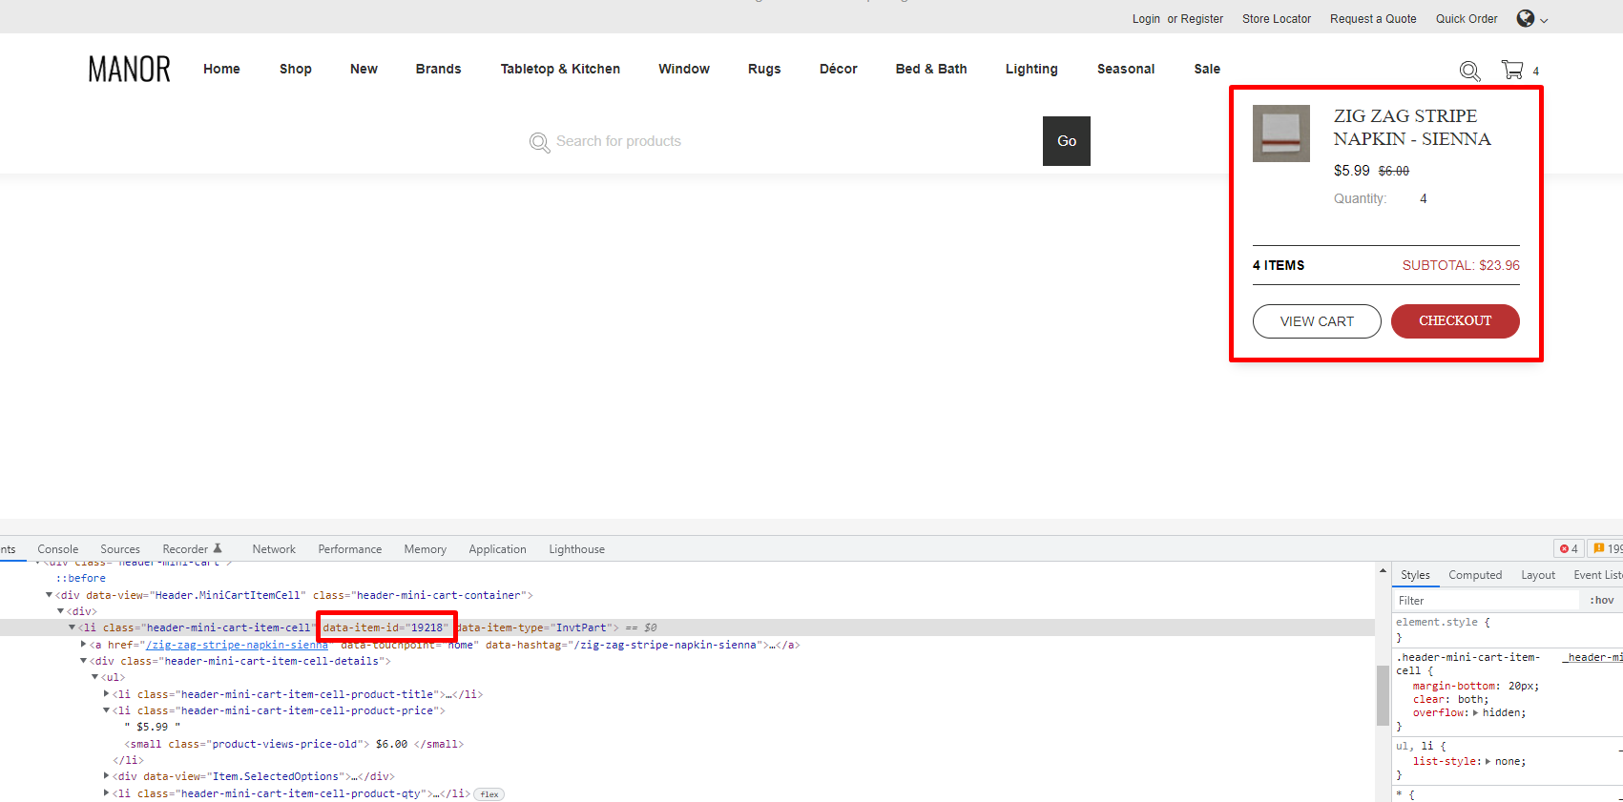
Pero el problema es que aquí estamos en home, y la info de la PDP no llega.
Para esto, entonces, tenemos que obtener el id de data-home-id que esta en el template, y luego crear un servicio con un modelo front y back para poder obtener con este id los datos requeridos.

Se puede hacer un workaround con jQuery y necesito el after show content con un cancelable trigger.
No se puede hacer así.
El after show content se ejecuta una única vez, y no se ejecuta cuando se redibuja, por lo tanto no se puede hacer con eso.

